貯蔵施設の位置を示す案内図

販 売 所 の 名 称 |  | 貯 蔵 施 設 の 所 在 地
関東液化ガス株式会社 埼玉営業所 |  | 埼玉県○○市○○町○丁目○番○号
電 話 番 号 | 000-000-0000
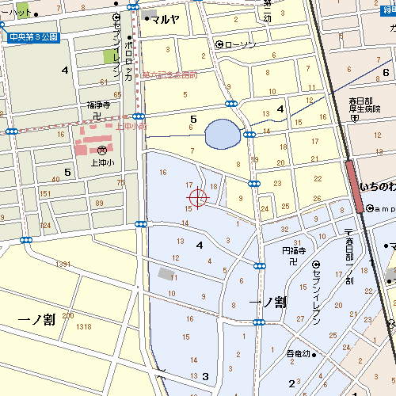
関東液化ガス㈱埼玉営業所

注１．地図を貼付又は手書き等により、最寄駅等より販売所への経路、販売所、貯蔵施設の位置を明示すること。
貯蔵施設の付近の状況見取図

 | 販 売 所 の 名 称 |  |  |  | 貯 蔵 施 設 の 所 在 地
 | 関東液化ガス株式会社 埼玉営業所 |  |  |  | 埼玉県○○市○○町○丁目○番○号
 |  | 貯蔵施設の面積 | 7.42 m２ | 施設距離 |  | 実測距離 | 対象物件
 |  | 第１種保安物件までの距離 |  | 12.73 m ( 0 m) |  | 100.0 m | ○○小学校
 |  | 第２種保安物件までの距離 |  | (Ａ) 8.49 m ((Ｃ) 0 m) |  | (Ｂ) 3.0 m | 民家
 |  | 火気までの距離 |  | (Ｄ) 2.0 m |  | (Ｅ) 11.0 m | 民家の給湯器
( )内は障壁設置時の距離
注１．(Ａ)＞(Ｂ)＞(Ｃ)となる場合は障壁が有効に民家を保護しているか図示する。（参考P－27）
２．火気までの距離は敷地内外を問わず、最短距離を記載する。
３．(D)＞(E)の場合は水平迂回距離を図示する。
民家

民家
 | 道路 ○○小学校まで100m
民家

民家
 | 給湯器
給湯器まで11.0m

民家
 | 道路 民家まで3.0m
20.3m

13.2m
貯蔵施設

民家
 | 20.3 6.0m
民家

販売所
店 舗
 | 民家
（備考）１．この用紙の大きさは、日本工業規格Ａ３、Ａ４でも可。

